logo

**资讯网站后台系统**

**操作手册**

**[基于 web 端的后台通用系统]**

编写:芸来软件[彭云]

目录页

1. 登陆到后台管理系统 3

1.1 简单参数介绍 3

1.2 登陆后台 3

1.2.1登录信息失败 5

1.2.2登录信息匹配 6

2.后台界面菜单 6

2.1 简介 7

2.1.1网站/广告横幅设置 8

2.1.2 账户管理 10

2.1.3 认证管理 11

2.1.4文章管理设置 12

2.1.5 底部合作内容管理 16

2.1.6页面管理设置 17

2.1.7 刷新缓存 18

3上传注意事项 19

# 1. 登陆到后台管理系统

## 1.1 简单参数介绍

网站默认的后台地址是:http://www.sosoipfs.com/zcjy 。

如果之前没 有 保 存 登 陆 信 息 系 统 会 自 动 识 别 并 跳 转 到http://www.sosoipfs.com/zcjy/login 进行登陆操作。账号框和输入框下方的记住我勾选后下次进入登陆界面会自动填充登陆账号及密码,我们建议在自己的电脑中使用。

## 1.2 登陆后台

浏览器中输入:http://www.sosoipfs.com/zcjy/login 会跳转到如下图所示:

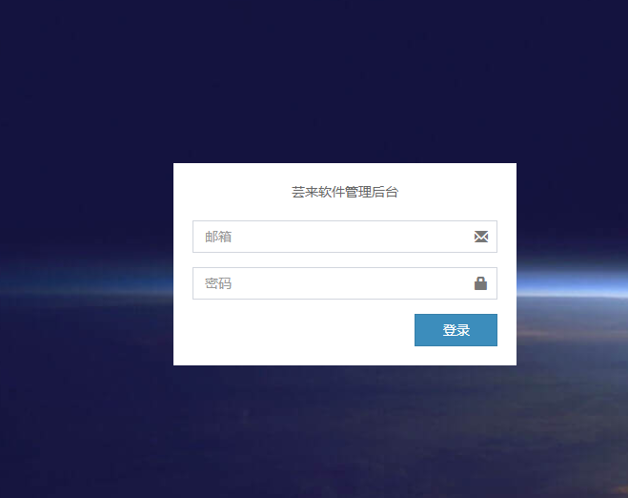

### 1.2.1登录信息失败

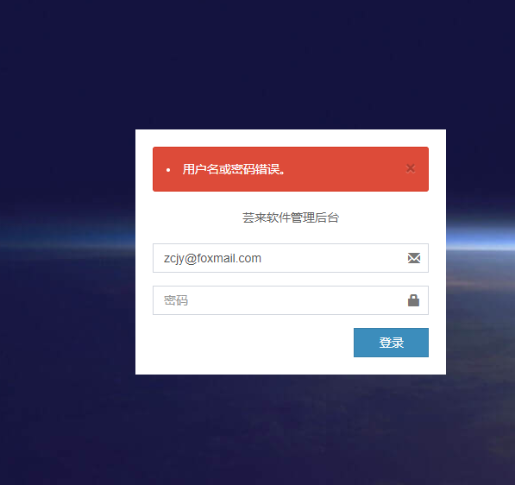

系统会自动判定识别登陆信息并刷新页面指导用户重新输入登陆信

息。

### 1.2.2登录信息匹配

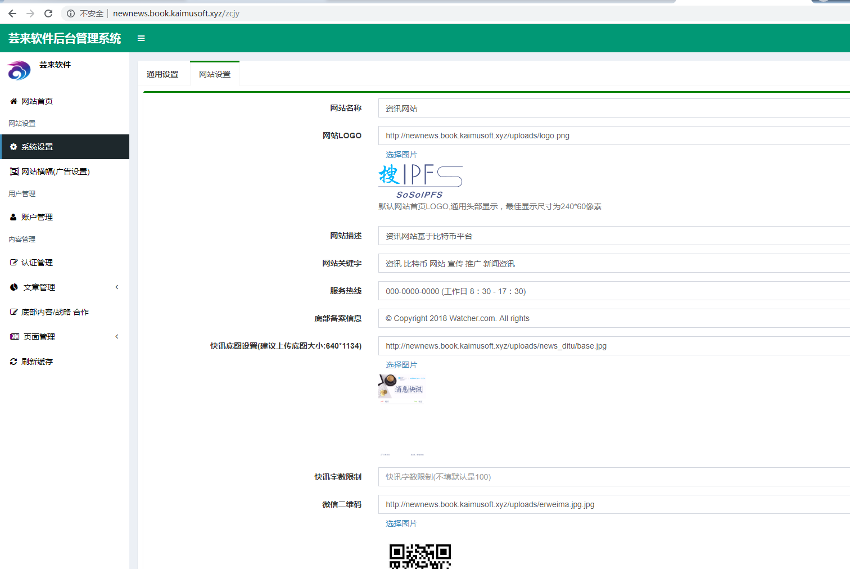

系 统 判 定 登 陆 信 息 匹 配 跳 转 到 后 台 首 页 ( 跳 转 链 接 为http://www.sosoipfs.com/zcjy）

# 2.后台界面菜单

## 2.1 简介

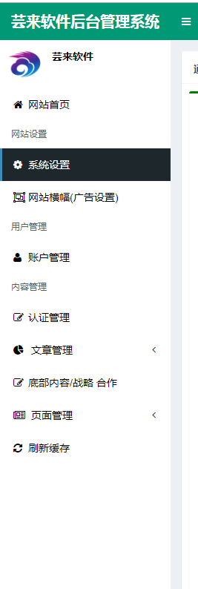

左侧导航依次显示系统设置,网站横幅,账户管理,认证管理,文章管理，底部和内容管理，页面管理，以及刷新缓存等设置，其中网站设置主要是用来设置网站的一些基本信息，网站名称，网站logo等基础设置，如下图：

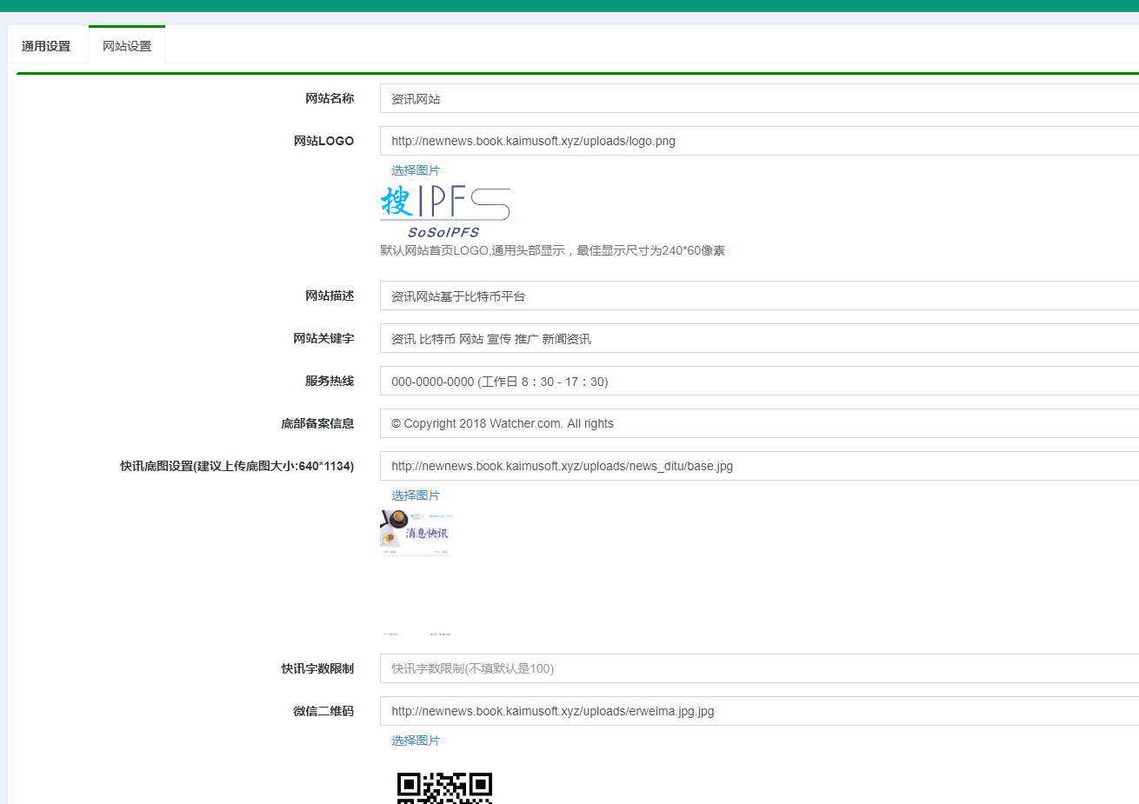

### 2.1.1网站/广告横幅设置

网站横幅设置主要是用来配置网站首页横幅以及各大板块的广告，设有编辑重命名和添加管理等功能。如图：

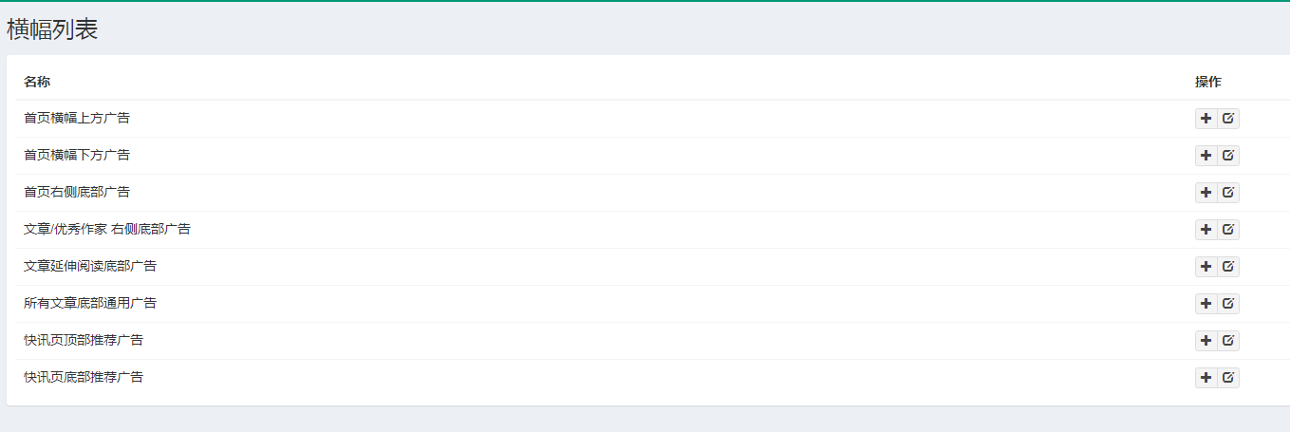

编辑重命名功能：

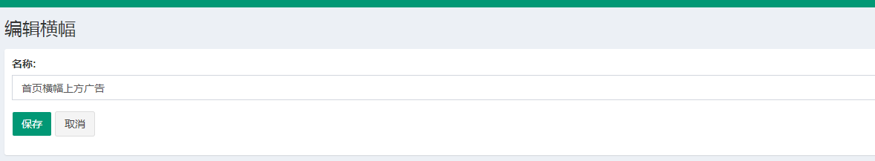

添加管理功能：

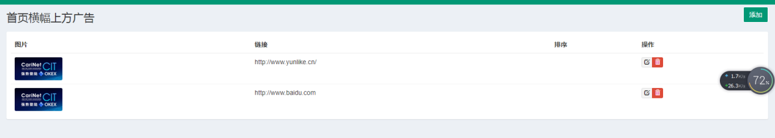

操作之后分别显示在网站的前端页面的此处：

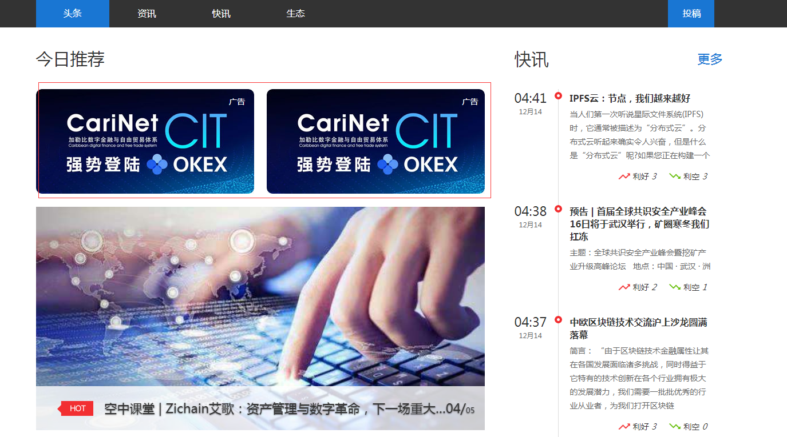

### 2.1.2 账户管理

账户管理主要用来查看网站新注册的用户以及管理设置 已经认证通过 的用户 为优秀作家,给用户发送推送消息等,如图下:

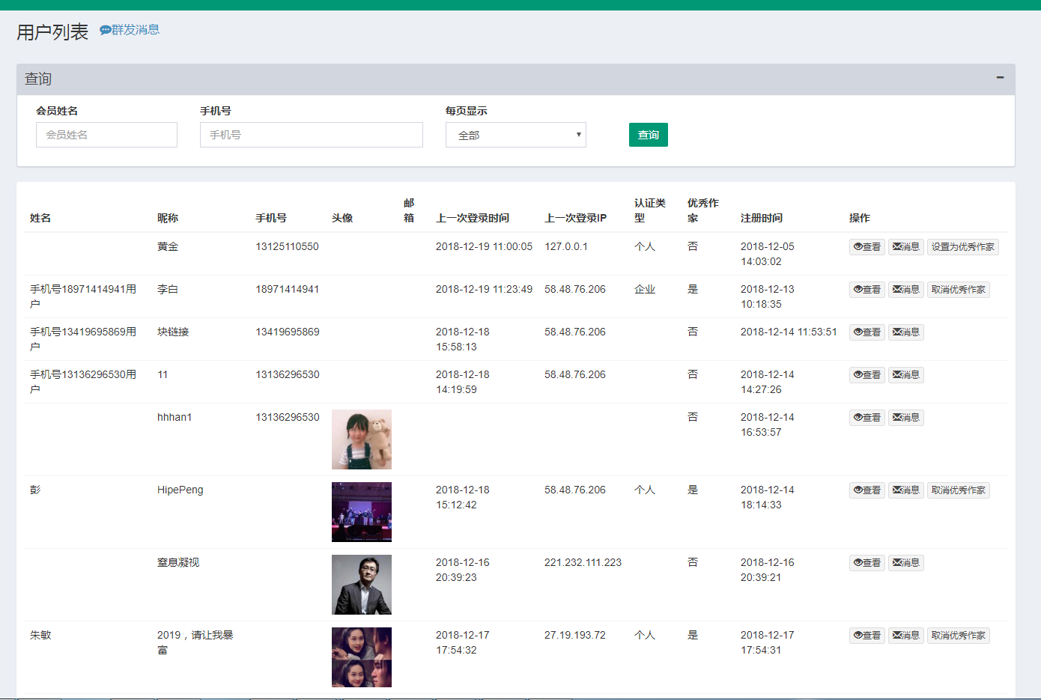

图中可以看到一些用户的信息展示,其中前端使用微信登录的用户会自动获取微信头像及设置个人昵称为微信昵称,姓名在用户认证成功后也会自动更新为用户上传的姓名,手机号注册的用户则默认为手机号+个人填写手机号+用户这种名字规则,操作中可以设置优秀作家及查看用户的详细信息单独发送推送消息等.

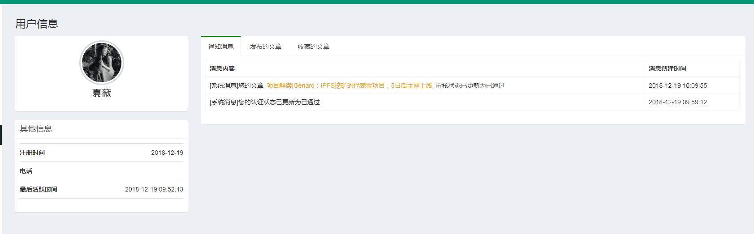

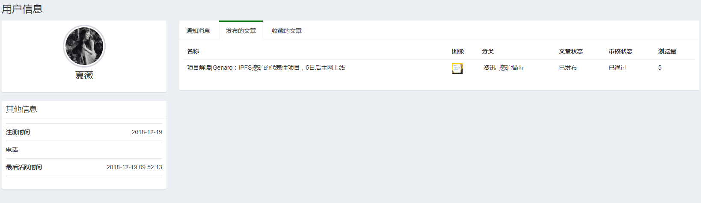

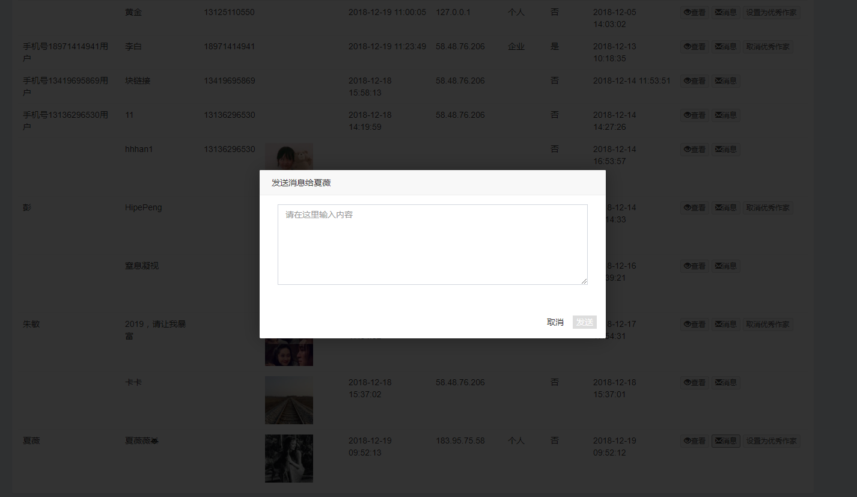

### 2.1.3 认证管理

认证管理主要显示所有平台网站用户提交的认证信息,可以手动点击审核通过及不通过,系统会自动根据状态改变给用户推送更新通知消息:

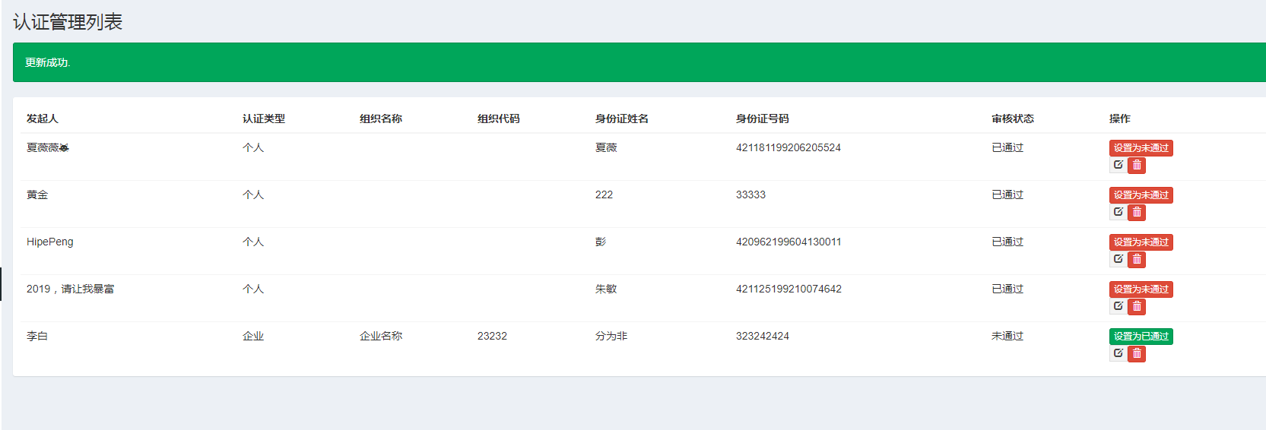

### 2.1.4文章管理设置

文章管理设置里面主要分为分类设置和文章管理还有快讯管理。

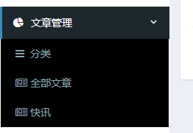

分类设置主要就是设置文章所在的分类，链接地址，以及图像等基本信息，一样设有操作按钮。

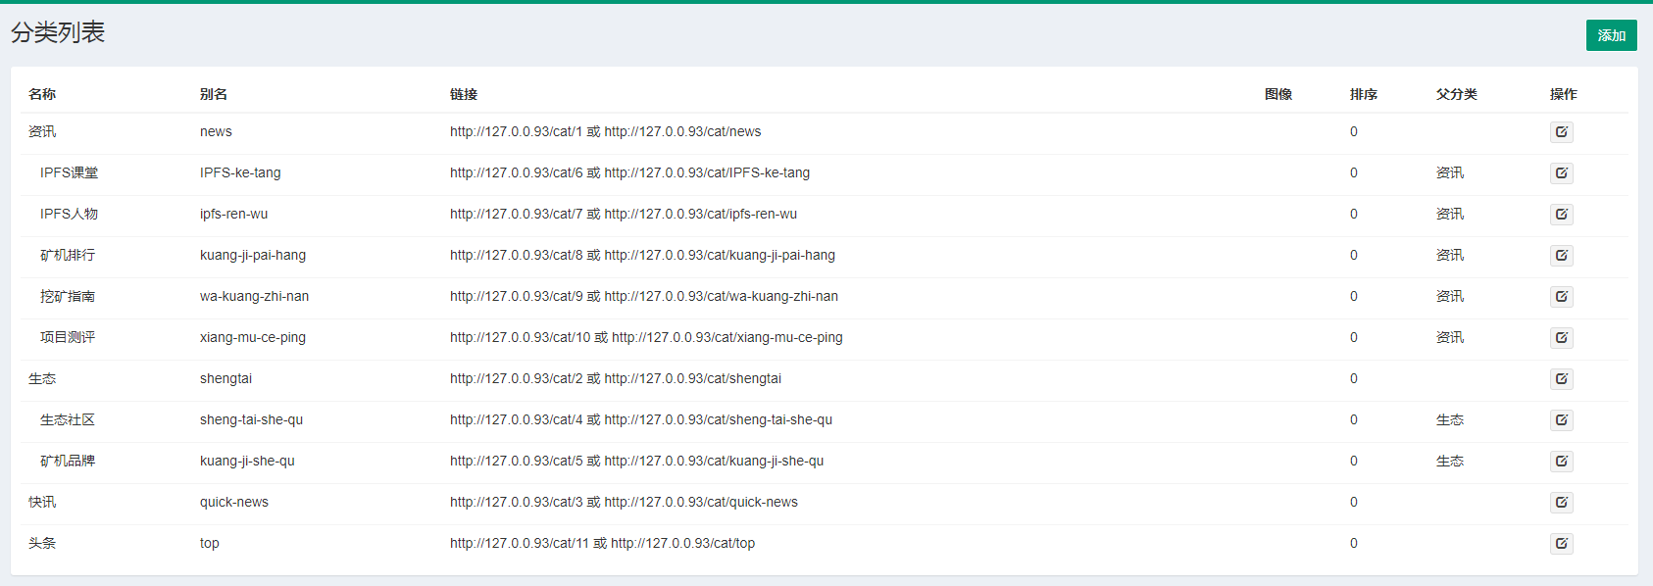

操作按钮点击之后如图所示：

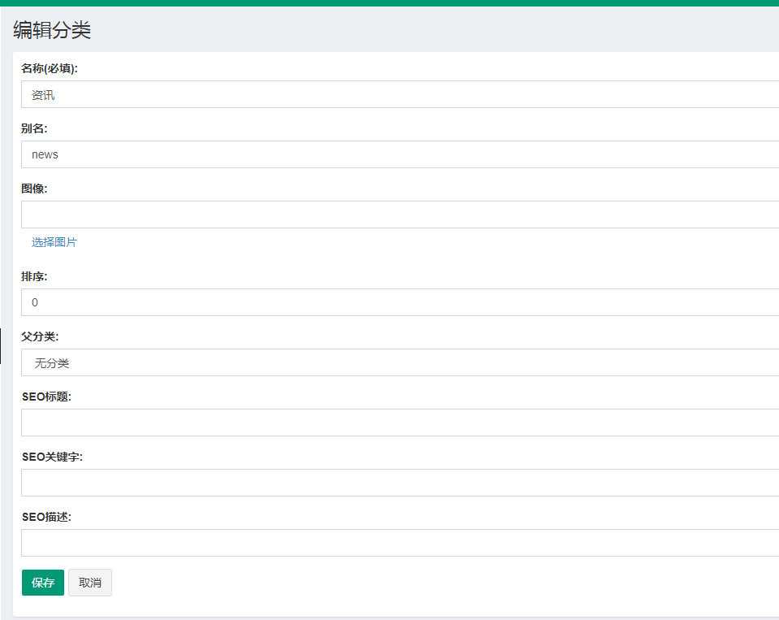

文章管理设置为网站核心设置，主要设置网站每个导航栏目的内部内容，设有搜索查询，添加等大方向功能，以及小栏目的操作删除功能。



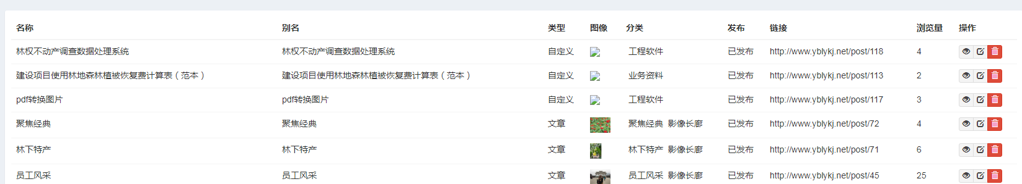

点击，每个栏目之后出现相应的栏目操作图，发布相关导航页面的相关信息，分别为文章标题，重点是需要勾选相关栏目，决定了这条新闻发出去，显示在网站前端的哪一个页面位置

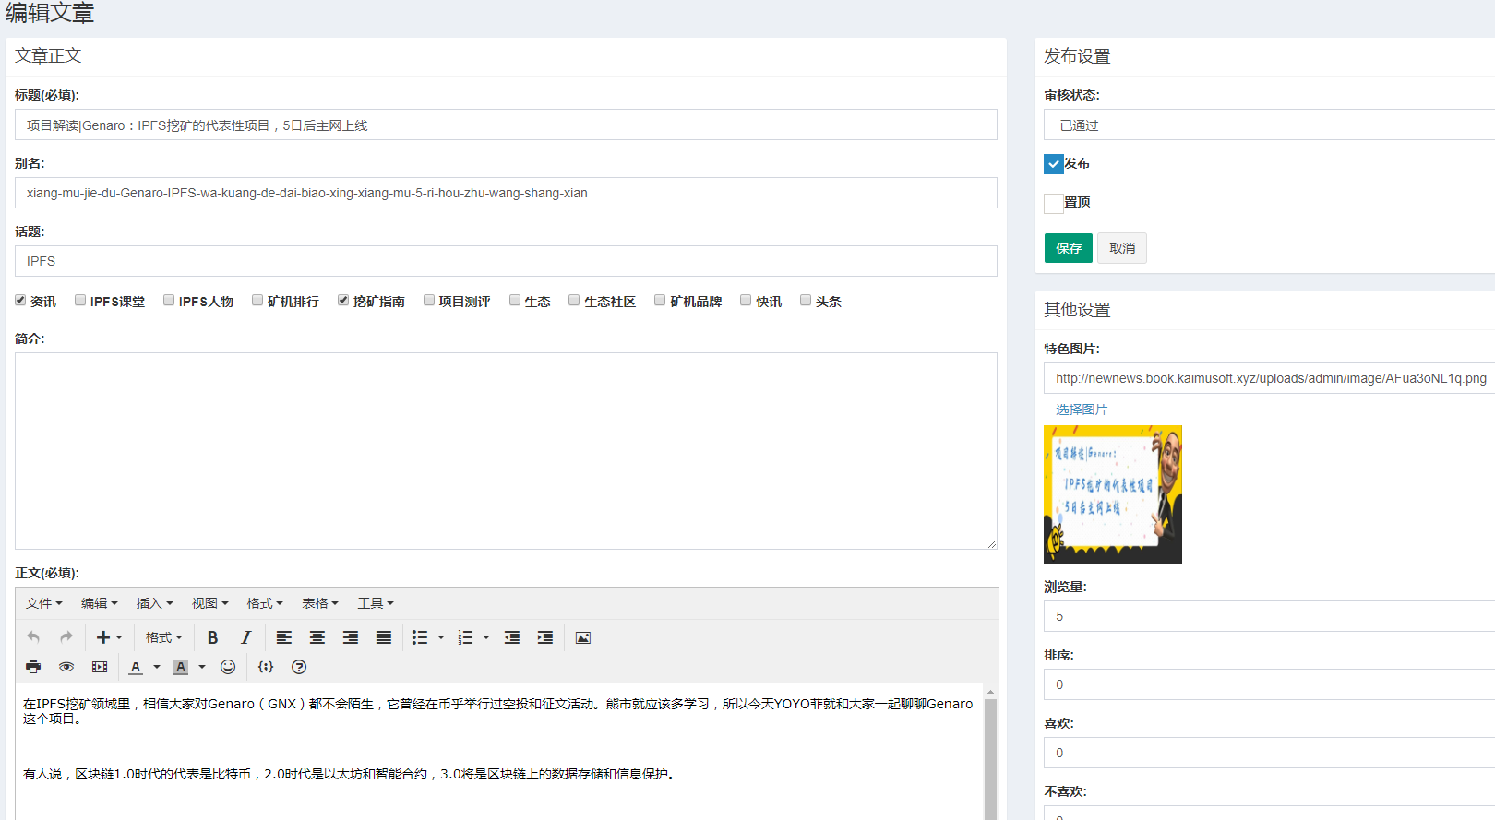

快讯模块主要显示所在分类为快讯的文章,每条快讯都会有自动生成的图片点击按钮即可以自动查看所在快讯的快讯图:

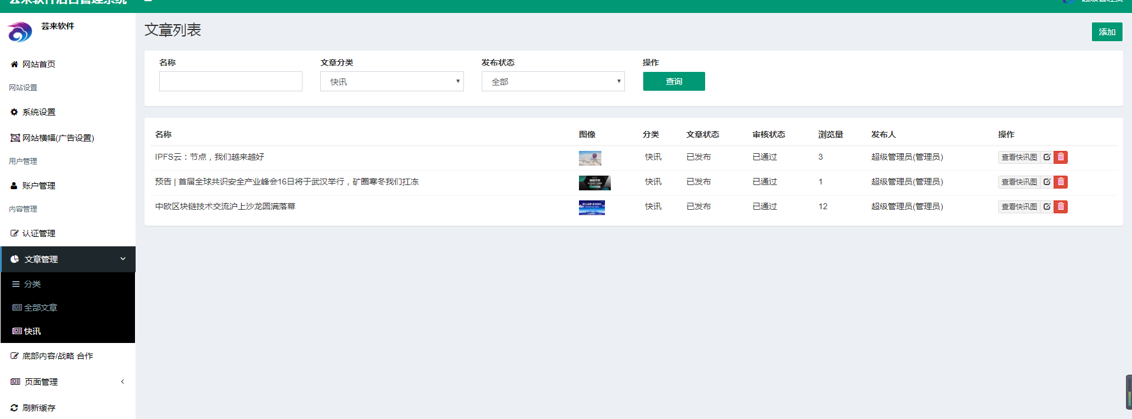

其中快讯图的底图及二维码都是通过系统动态设置:

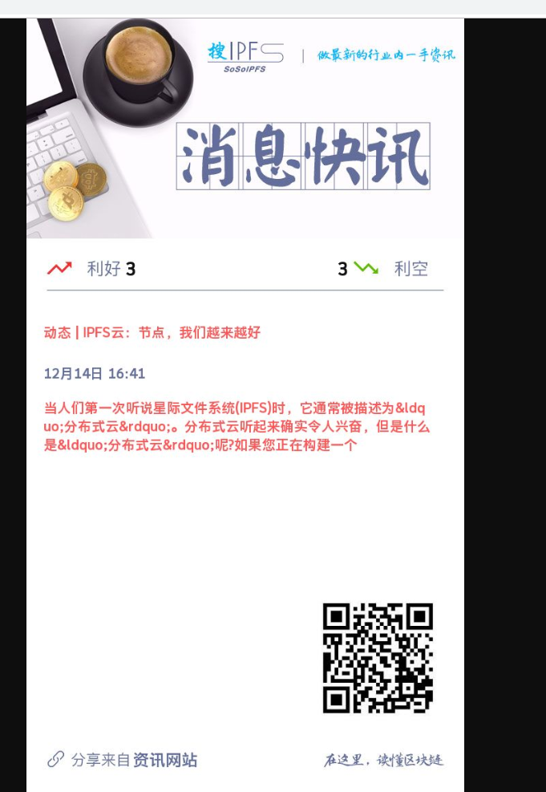

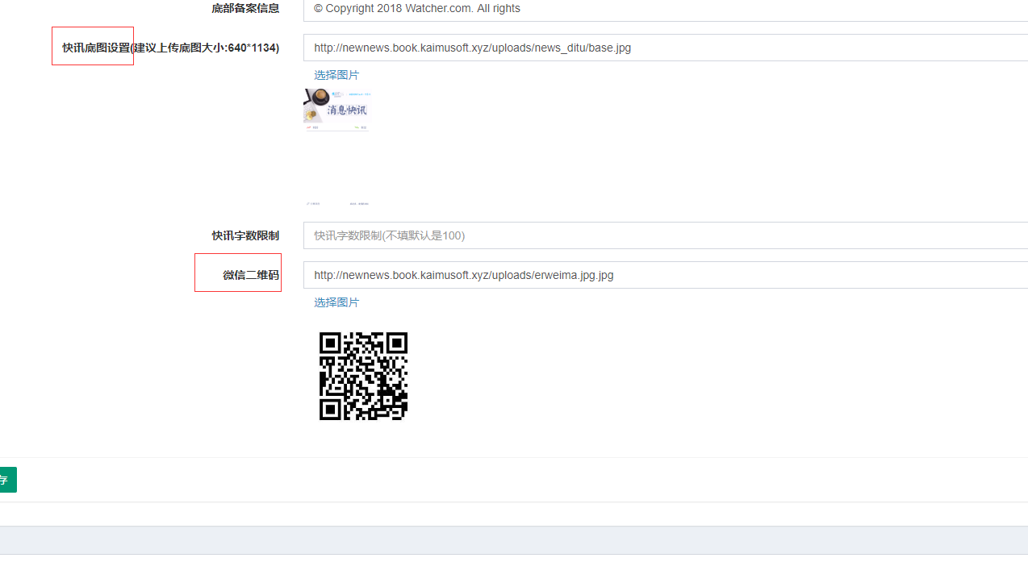

### 2.1.5 底部合作内容管理

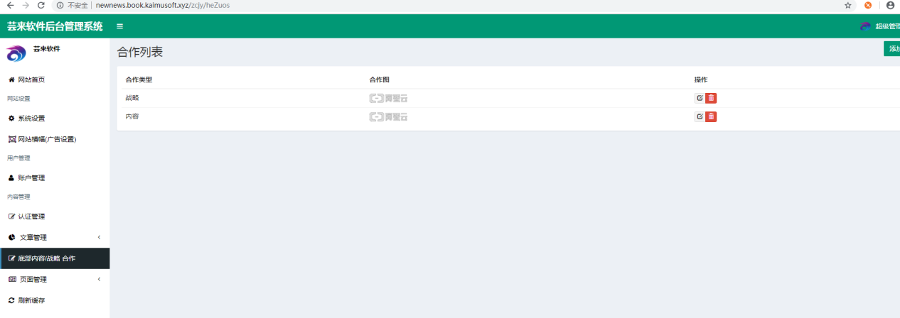

主要用来管理网站前端的底部内容,可后台自定义添加图文及链接

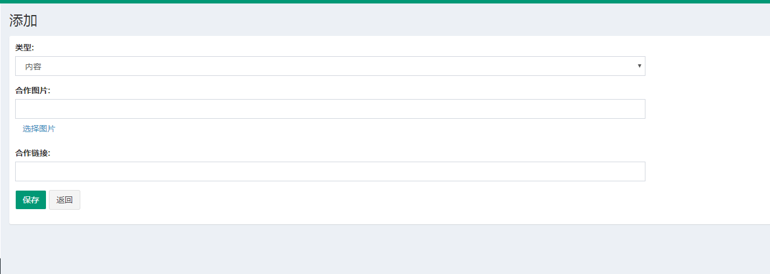

前端主要控制这一块的显示:

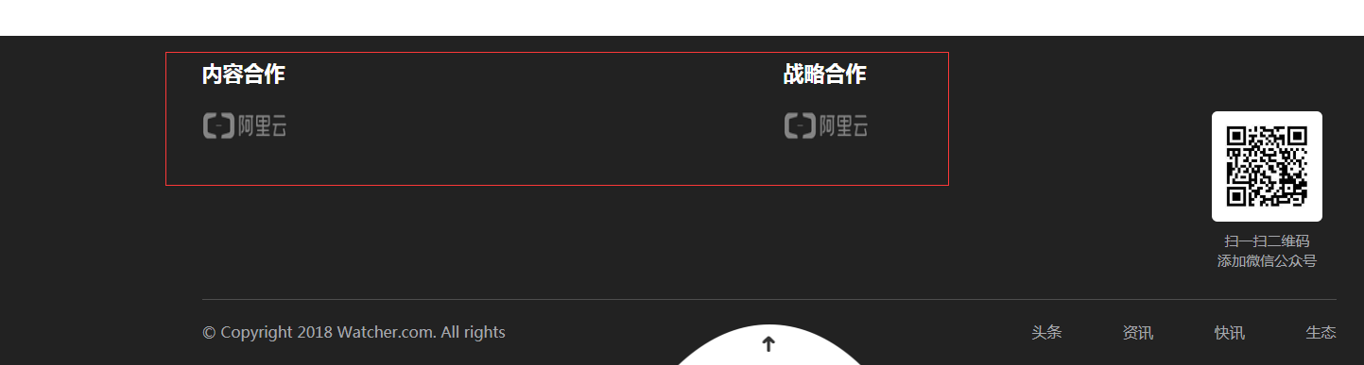

### 2.1.6页面管理设置

页面管理主要是页面列表管理。设有关键字查询功能以及相关页面操作功能。

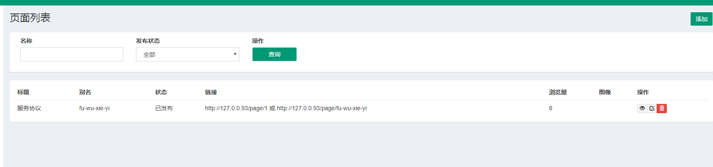

本次编辑操作功能主要是对页面的标题还有正文内容进行操作。

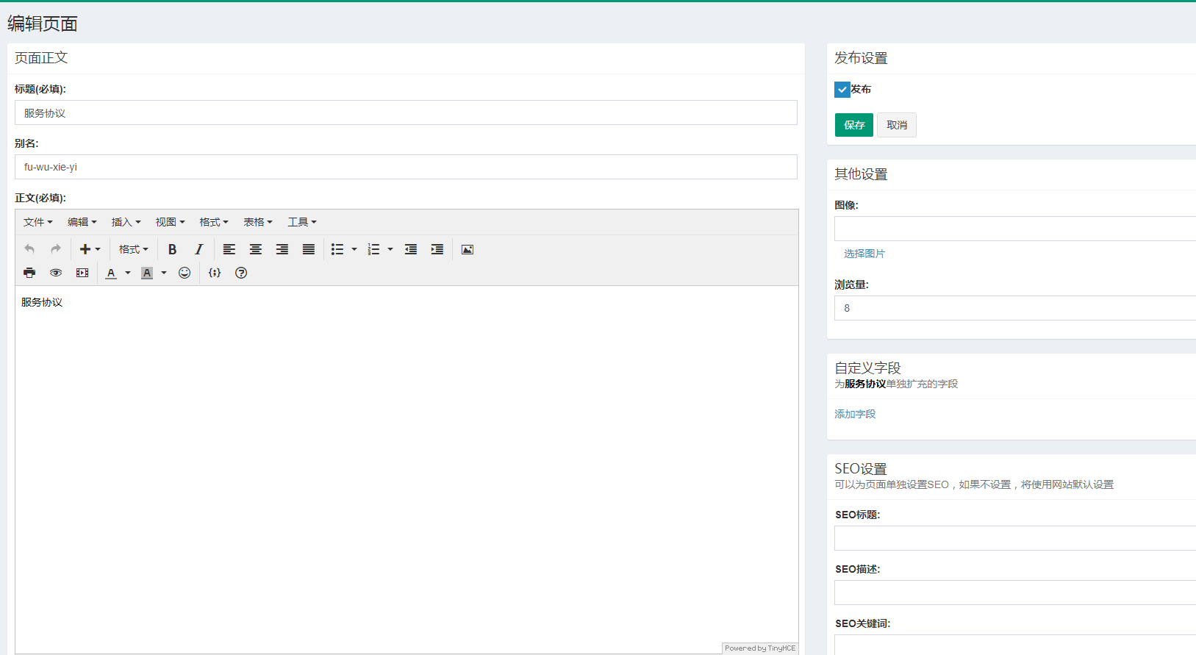

### 2.1.7 刷新缓存

前端所有数据会有1-2分钟的数据缓存延迟为了服务器响应速度 在你新发布文章后建议点击清理缓存后查看

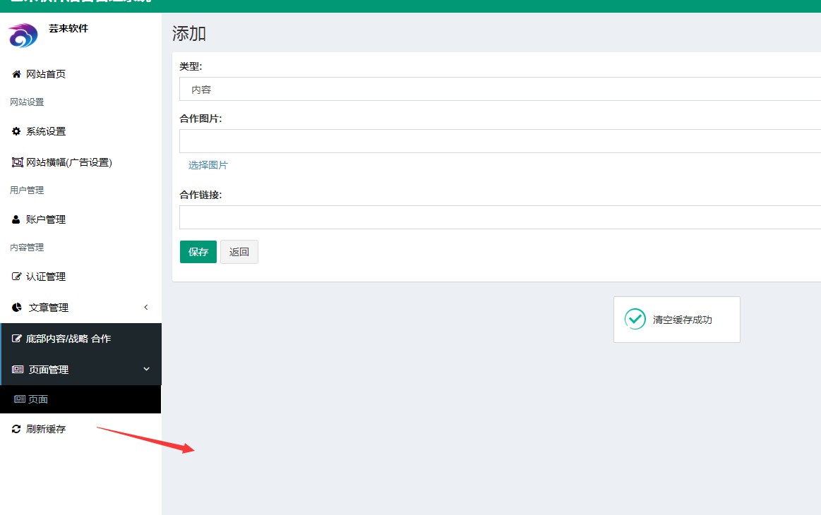

# 3上传注意事项

图片文件大小建议在2MB以内,上传前最好在https://tinypng.com/网址进行压缩处理,最好按照正常操作处理(不要上传过大的文件,遵照阿里云万维网的空间存储规则)。